Aluno: **Jhonatan Raul Krautczuk**  
Matrícula: **1201700424**  
Turma: **TDSM181A – Opet Rebouças**  
Data: **02/05/2019**

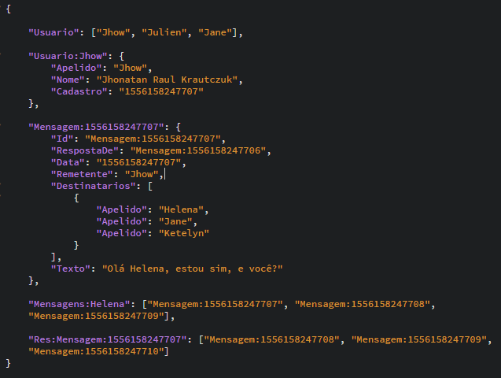

Comandos Usuário:

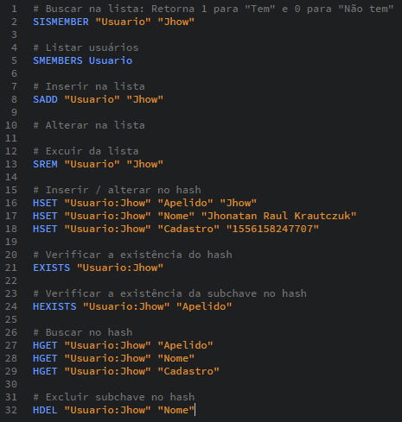

Comandos Mensagens:

